Информация о работе отдела ЗАГС за 5 месяцев 2021 года.

В рамках осуществления федеральных полномочий по государственной регистрации актов гражданского состояния за 5 месяцев 2021 года в районе зарегистрировано 356 актов гражданского состояния (338 - в 2020 году), в том числе рождений 113, за аналогичный период прошлого года- 112. Из числа родившихся детей 53(47%) составили мальчики, 60(53%) - девочки. Популярными именами оказались среди мальчиков –Ярослав, Иван, девочек – Ева, Ксения. В 26 семьях (23%) родились первенцы, второй ребёнок - в 38 семьях (33,6% ), третий – в 34 семьях, четвёртый – в 8, пятый – в 6, шестой- в одной семье.
В отношении 18 малышей установлено отцовство (2020г. - 25).
За отчётный период текущего года отделом зарегистрировано 145 актов о смерти (2020 год - 141). Из общего числа умерших, мужчины составили - 73(51%), женщины - 72(49%). Отношение числа родившихся к числу умерших составило 77,9% (78% - в 2020 году).
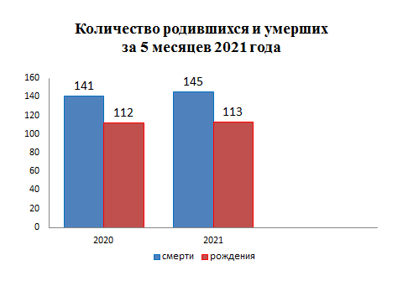
За 5 месяцев 2021 года составлено 39 актов о заключении брака ( 2020г.- 32).
В отчётном периоде зарегистрировано 35 актов о расторжении брака (в 2020г.-30). Процент разводимости к заключённым бракам составил 111,4% (в 2020г. – 93,8%).

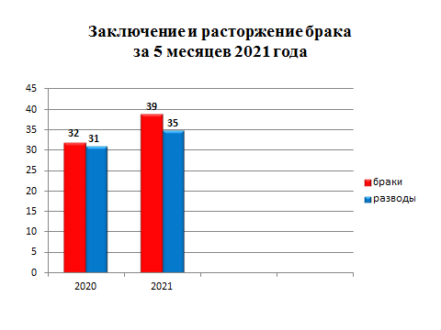

Отделом исполнено 482 социально-правовых запроса, рассмотрено 19 заявлений от граждан о внесении исправлений, 5 – о перемене имени, выдано 102 повторных свидетельства и 329 справок о регистрации актов гражданского состояния.

Начальник отдела ЗАГС Л.В.Коровина

